ПРЕСС-РЕЛИЗ

Новые функции в новом году

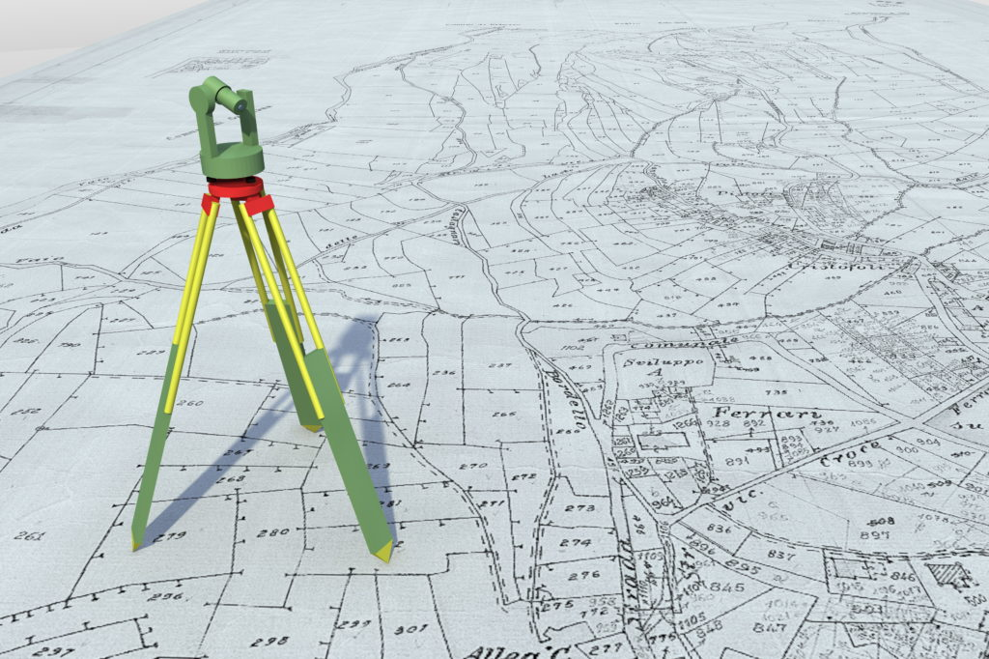
Красноярск 27 ноября 2017 года - Кадастровая палата по Красноярскому краю с 1 января 2017 года готовится к выполнению комплексных кадастровых работ в отношении объектов недвижимости государственной и муниципальной собственности, иными словами таких работ, в ходе которых на определенной территории будут массово уточняться характеристики всех объектов недвижимости, выявляться неучтенные объекты, исправляться реестровые ошибки.
Также Кадастровая палата планирует подготавливать описание местоположения границ зон с особыми условиями использования территорий, объектов культурного наследия, лесничеств, особо охраняемых природных территорий и других территорий с особым статусом. Выполнение данных работ позволит органам власти и местного самоуправления избежать нарушений законодательства при планировании развития территории.
Особо следует отметить, что цель филиала заключается не в получении дохода, а в максимально эффективном решении государственных и общественных задач, наведении порядка в сфере учета и оборота объектов недвижимости, исправлении выявленных реестровых ошибок.
Новый профиль деятельности Кадастровой палаты даст дополнительный импульс развитию рынка недвижимости Красноярского края, поможет навести порядок с границами существующих земельных участков и поставить на учет отсутствующие в государственном реестре объекты недвижимости, что в свою очередь уменьшит количество споров между собственниками, исключит злоупотребления и недобросовестность участников процесса в сфере владения и оборота недвижимости.

